**Identificando Sentimentos**

|  |  |  |
| --- | --- | --- |
| Abaixo você pode ver uma série de sentimentos e emoções que podem te ajudar a descrever como você se sente, aumentando seu repertório sobre sentimentos e te ajudando a expressá-los com mais precisão. | | |
|
|
| Afetividade  Alegria  Amizade  Amor  Angústia  Ansiedade  Antipatia  Apatia  Arrependimento  Arrogância  Autopiedade  Bem-estar  Bondade  Carinho  Compaixão  Confusão  Ciúme  Constrangimento  Coragem  Culpa  Curiosidade  Contentamento  Depressão  Desapontamento  Deslumbramento  Disforia  Dó  Decepção | Dúvida  Empatia  Esperança  Euforia  Entusiasmo  Epifania  Felicidade  Frieza  Frustração  Gratificação  Gratidão  Gula  Histeria  Hostilidade  Humor  Humildade  Humilhação  Implicância  Incômodo  Indiferença  Inspiração  Interesse  Indecisão  Inveja  Ira  Isolamento  Luxúria  Mágoa  Mau humor | Medo  Melancolia  Nojo  Nostalgia  Ódio  Orgulho  Paixão  Paciência  Pânico  Pena  Piedade  Prazer  Preguiça  Preocupação  Raiva  Remorso  Repugnância  Resignação  Saudade  Simpatia  Soberba  Sofrimento  Solidão  Surpresa  Susto  Tédio  Timidez  Tristeza  Vergonha |

**Necessidades Humanas**

**As 5 Necessidades Básicas do Ser Humano Segundo Abraham Maslow**

Abraham Maslow foi um psicólogo de grande destaque por causa de seu estudo relacionado às necessidades básicas do ser humano. De acordo com Maslow, o ser humano é motivado segundo suas necessidades que seguem graus de importância e uma hierarquia que começa da base ao topo da seguinte pirâmide:

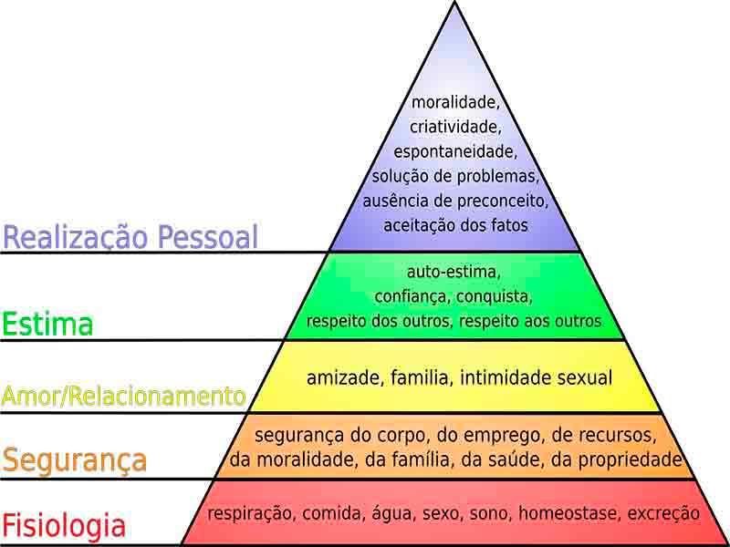

**1° nível - Necessidades Fisiológicas:** Representam as necessidades relacionadas ao organismo como alimentação, sono, abrigo, água e outros.

**2° nível - Necessidades de Segurança:** São representadas por sentimentos ligados à segurança e estabilidade, como proteção, saúde, recursos financeiros, etc.

**3° nível - Necessidades Sociais:** Aparecerão após as necessidades de segurança serem supridas. São necessidades sociais a amizade, socialização, aceitação e pertencimento em novos grupos, intimidade, etc.

**4° nível - Necessidades de Estima:** As necessidades de estima estão ligadas a questões e sentimentos de confiança, afeto, reconhecimento/ser ouvido, conquista, respeito, etc.

**5° nível - Necessidades de Autorrealização:** Se encontram no topo da pirâmide hierárquica e se relacionam com a moralidade, com valores e ética, com a criatividade, espontaneidade, autodesenvolvimento e prestígio.

O ser humano transita entre todos esses níveis e o caminho nem sempre é linear. Podemos ter todas as necessidades satisfeitas e de repente, por exemplo, por conta de uma demissão do emprego, voltamos para as necessidades de segurança. Até mesmo as necessidades fisiológicas influenciam como nos relacionamos, por exemplo, sentir-se facilmente irritado quando se está trabalhando por muitas horas sem comer, ou ficar muitos dias sem dormir bem Nesse processo nossos sentimentos e emoções podem ser indicadores de necessidades não atendidas que influenciam na maneira como nos comunicamos com outras pessoas.